Regulamin

XXXVIII Międzynarodowy Otwarty Bieg Przełajowy o „Puchar Leśny” pamięci Tomasza Hopfera
XIII Międzynarodowa Mila ROL LAND Obliwice pamięci Olimpijczyka Piotra Gładkiego
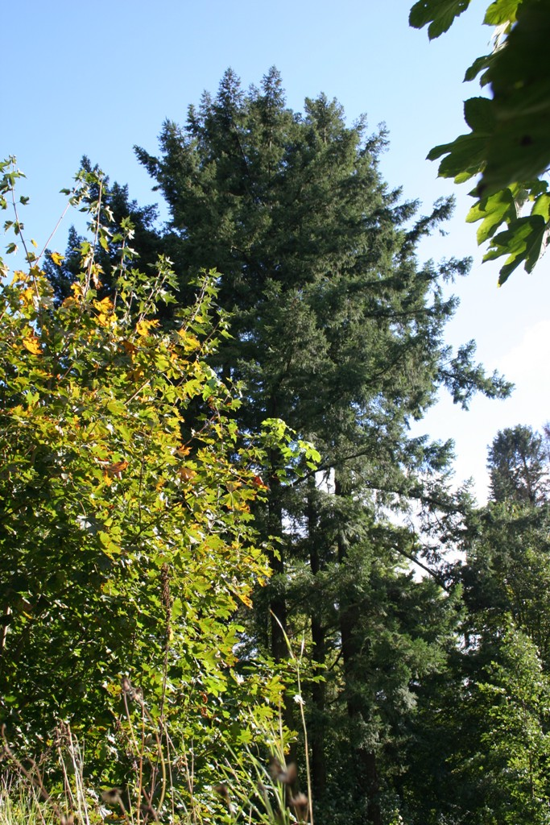
XIX Ogólnopolski Bieg Sołtysów i VIP – ów pamięci Jana Pawła II
VI Mistrzostwa Polski w Przeciąganiu Ciągnika

I. CEL
- uczczenie pamięci redaktora, działacza propagatora biegów masowych
- stworzenie warunków startu szerokiej masie inwalidów na równi z innymi sportowcami
II. ORGANIZATORZY
Fundacja Ekologiczno-Sportowa im. Tomasza Hopfera z siedzibą w Nowej Wsi Lęborskiej, PFRON, Województwo Pomorskie, Gmina Nowa Wieś Lęborska, Powiat Lęborski, The North Ewent, Fundacją na rzecz Odzysku Opakowań Aluminiowych RECAL Lokalna Organizacja Turystyczna Ziemia Lęborska - Łeba, Telewizja Polska Program 3, Głos Pomorza , Dziennik Bałtycki, Ochotnicza Straż Pożarna w Obliwicach i Pogorszewie.
III. TERMIN I MIEJSCE,
Powiat Lębork, Gmina Nowa Wieś Lęborska, Obliwice, 31 maja 2020 r.
Bieg główny Długość trasy Biegu przełajowego 6000 m.
IV. ZGŁOSZENIA
Zgłoszenia przyjmuje do dnia 30.05.2020 r., Fundacja Ekologiczno-Sportowa im. Tomasza Hopfera,

84-351 Nowa Wieś Lęborska, ul. Grunwaldzka 24, tel. (0-59) 86 12 414, 86 12 167, e-mail: kpruszak.promocja@gmail.com

V. UCZESTNICTWO
Do startu zostaną dopuszczeni zawodnicy, którzy ukończyli 16 rok życia i posiadają aktualne badania lekarskie.
Do 28 lutego zgłoszenia na elektronicznych zgłoszeniach są zwolnieni z wpisowego.
Opłata wpisowa po 28 lutym w wysokości 50 zł
VI. KLASYFIKACJA W KATEGORIACH kobiet i mężczyzn

K1 16-29 M1 16-29.
K2 30-39 M1 30-39
K3 40-49 M3 40-49
K4 50-59 M4 50-59
K5 60 i starsze M5 60-69
M6 70 i starsi

KLASYFIKACJA W GRUPACH SCHORZEŃ (dystans 6.000 m)
1 grupa: uszkodzenia wzroku i kończyn górnych (kobiety i mężczyźni).
2 grupa: amputanci kończyn dolnych (kobiety i mężczyźni).
3 grupa: uszkodzenia kończyn dolnych: porażenia, skrócenia, usztywnienia (kobiety i mężczyźni).
W swoich kategoriach wiekowych rywalizować będą dzieci i młodzież.
Dziewczęta z rocznika 2007 i młodsze (dystans 600 m):
Chłopcy z rocznika 2007 i młodsi (dystans 600 m):
Dziewczęta w kategorii wiekowej 2006-2004 (dystans mila 1.609,344 m):
Chłopcy w kategorii wiekowej 2006-2004 (dystans mila 1.609,344 m):
Warunki uczestnictwa w XIII Międzynarodowej Mili ROL LAND Obliwice pamięci Olimpijczyka Piotra Gładkiego określa odrębny regulamin

VII. NAGRODY
Kobiety, Mężczyźni: klasyfikacja generalna za miejsca od 1-6 nagroda pieniężna
W każdej kategorii wiekowej kobiet i mężczyzn nagrody pieniężne 1-3.
Każdy uczestnik, który ukończy Bieg oprócz pamiątkowego medalu otrzyma koszulkę.
VIII. SPRAWY FINANSOWE
Koszty organizacyjne pokrywają organizatorzy. Pozostałe koszty pokrywają zawodnicy i jednostki delegujące. Wypłaty nagród zostaną pomniejszone o zaliczkę z tytułu podatku dochodowego od osób fizycznych. Zwolnieni z opłaty są emeryci, renciści, niepełnosprawni
IX INFORMACJE KOŃCOWE:
1. Uczestnik wypełniając elektroniczny/papierowy formularz zgłoszeniowy potwierdza, iż :

• Zapoznał się i akceptuje regulamin biegu Międzynarodowy Otwarty Bieg Przełajowy o „Puchar Leśny” pamięci Tomasza Hopfera .
• Zapoznał się zasadami przetwarzania podanych danych osobowych, które ujęte są w Polityce Prywatności .
• Startuje na własną odpowiedzialność i ponosi związane z tym ryzyko, przyjmując do wiadomości, że udział w biegu wiąże się z wysiłkiem fizycznym i pociąga za sobą naturalne ryzyko i zagrożenie wypadkami, możliwość odniesienia obrażeń ciała i urazów fizycznych (w tym śmierci), a także szkód i strat o charakterze majątkowym.
• Wypełnienie formularza zgłoszeniowego oraz start w biegu oznacza, że zawodnik ocenił charakter, zakres i stopień ryzyka wiążącego się z uczestnictwem w biegu i dobrowolnie zdecydował się podjąć to ryzyko, startując w biegu na własną odpowiedzialność,
• Podane dane są prawdziwe i znane mu są przepisy art. 233 Kodeksu Karnego o odpowiedzialności karnej za podanie danych niezgodnych z rzeczywistością.
• Wyraża zgodę, aby zdjęcia, nagrania filmowe oraz wywiady z jego osobą (wizerunek), a także wyniki z danymi osobowymi mogły być niewyłącznie, nieograniczenie terytorialnie wykorzystane przez : prasę, radio i telewizję a także w celach marketingowych Organizatora i sponsorów biegu na wszystkich polach eksploatacji związanych z organizacją imprez sportowych, ich promocją i reklamą oraz innych przedsięwzięć związanych z kulturą fizyczną i sportem.
• Podanie danych jest warunkiem wynikającym z zawarcia umowy pomiędzy organizatorem a uczestnikiem, zgodnie z ogólnym rozporządzenia o ochronie danych (RODO).

2. Uczestnik zobowiązuje się do:

• przestrzegania regulaminu imprezy (brak znajomości regulaminu nie będzie uznawany jako usprawiedliwienie),
• zachowania zasad bezpieczeństwa w ruchu drogowym, na drogach i szlakach leśnych,
• realizowania w trakcie imprezy poleceń policji i organizatora biegu,
• kulturalnego zachowywania się,
• samodzielnego pokonania wyznaczonej trasy.
3. Osoby bez numerów startowych poruszające się po trasie biegu w trakcie jego trwania, będą usuwane z trasy przez obsługę techniczną.
4. Organizator nie ponosi odpowiedzialności materialnej za rzeczy zaginione w trakcie trwania biegu.
5. Bieg odbędzie się bez względu na warunki atmosferyczne z wyłączeniem sytuacji odwołania imprezy przez działanie sił wyższych, czyli zdarzeń zewnętrznych niemożliwych do przewidzenia. W takim przypadku bieg nie zostanie zorganizowany w innym terminie. W takiej sytuacji Organizator nie dokona zwrotu opłaty startowej.
6. Organizator zastrzega prawo do zmiany postanowień regulaminu w koniecznych przypadkach, uczestnik jest zobowiązany do zapoznania się z jego treścią bezpośrednio przed udziałem w biegu. Zmiany będą publikowane bezpośrednio na stronie Organizatora .
7. Zabrania się fotografowania i innego utrwalania Międzynarodowy Otwarty Bieg Przełajowy o „Puchar Leśny” pamięci Tomasza Hopfera oraz rozpowszechniania materiałów w celach sprzedaży bez uzyskania pisemnej zgody Organizatora (umożliwia się uczestnikom i kibicom robienie zdjęć i publikacji, tylko dla własnego użytku, nie w celach zarobkowych).
8. Uczestnik, który zrezygnuje z udziału z biegu w trakcie jego trwania powinien bezzwłocznie zgłosić ten fakt w Biurze Zawodów pod rygorem poniesienia kosztów akcji poszukiwawczej.
X INFORMACJE O PRZETWARZANIU DANYCH OSOBOWYCH :
1. Administratorem podanych danych osobowych w formularzu zgłoszeń jest Fundacja Ekologiczno-Sportowa im. Tomasza Hopfera, 84-351 Nowa Wieś Lęborska, ul. Grunwaldzka 24, tel. (0-59) 86 12 253, Można się z nami skontaktować poprzez adres e-mail kpruszak.promocja@gmail.com lub pisemnie na adres siedziby.
2. Dane które Pani/Pan podaje w formularzu zgłoszeń będziemy przetwarzać w celu :
3. Podane dane mogą być przekazywane innym firmom, które z nami współpracują przy organizacji imprez m.in. dostawcom usług pomiaru czasu, IT, dostawcom usług fotograficznych i video, partnerom i sponsorom imprez sportowych – przy czym te firmy będą przetwarzać dane na podstawie umowy z nami, wyłącznie w zakresie i w celu podanym w pkt 2., w celu prawidłowej realizacji usług określonych w regulaminie.
4. Pani/Pana dane osobowe nie będą przekazywane do odbiorców znajdujących się w państwach poza Europejskim Obszarem Gospodarczym.
5. Podane dane osobowe będą przechowywane na czas niezbędny do wykonania umowy związanej z imprezą sportową i uprawnień uczestnika wynikających z udziału w imprezie, jednakże nie dłuższy niż 5 lat ( okres wynikający z przepisów szczególnych – ustawa o rachunkowości).
6. Posiada Pani/Pan prawo dostępu do treści swoich danych oraz prawo ich sprostowania, usunięcia, lub ograniczenia przetwarzania, prawo do przenoszenia danych w ustrukturyzowanym, powszechnie używanym formacie nadającym się do odczytu maszynowego, prawo wniesienia sprzeciwu z przyczyn związanych ze szczególną sytuacją.
7. Ma Pani/Pan prawo wniesienia skargi do UODO gdy uzna Pani/Pan, iż przetwarzanie danych osobowych narusza przepisy ogólnego rozporządzenia o ochronie danych osobowych.
8. Podanie przez Panią/Pana danych osobowych jest warunkiem zawarcia umowy – uczestnictwa w imprezie sportowej, konsekwencją niepodania danych osobowych będzie brak możliwości uczestniczenia przez Panią/Pana w imprezie sportowej.

Zgodnie z art. 13 ust. 1 i ust. 2 ogólnego rozporządzenia o ochronie danych (RODO), informujemy, że:
• przede wszystkim aby wypełnić Umowę jaką zawarliśmy z Panią/Panem, kiedy uczestniczy Pani/Pan w naszej imprezie sportowej Międzynarodowy Otwarty Bieg Przełajowy o „Puchar Leśny” pamięci Tomasza Hopfera • w celu informacyjnych np. wyniki z imprezy, informacje prasowe
• w celu dowodowym, archiwalnym,
• aby wykonywać rozliczenia finansowe, wystawiać faktury,
• aby prowadzić nasze własne kampanie reklamowe i działania marketingowe,
• aby promować inne nasze imprezy sportowe, w/w na podstawie art. 6 ust. 1 lit b RODO.
• w innym usprawiedliwionym prawnie interesie (np. sporządzanie dokumentacji podatkowej, obsługa procesu reklamacyjnego, dochodzenia ewentualnych roszczeń itp.), na podstawie art. 6 ust. 1 lit f) RODO.

Nowa Wieś Lęborska, 29.12.2019 r.
ORGANIZATORZY

XXXVIII Ogólnopolski Otwarty Bieg Przełajowy o „Puchar Leśny” pamięci Tomasza Hopfera
XIII Międzynarodowa Mila ROL LAND Obliwice pamięci Olimpijczyka Piotra Gładkiego
XIX Ogólnopolski Bieg Sołtysów i VIP – ów pamięci Jana Pawła II

SZCZEGÓŁOWY PROGRAM STARTÓW
31 maja 2020 r. (niedziela)
11.00. - Uroczyste otwarcie

XXXVIII Ogólnopolski Otwarty Bieg Przełajowy o „Puchar Leśny” pamięci Tomasza Hopfera , XVIII Ogólnopolski Bieg Sołtysów i VIP - ów
11.00 – 1145 - Zapisy do biegu w poszczególnych kategoriach
11.45 – Start Dziewczęta z rocznika 2007 i młodsze (dystans 600 m)
12.05 - Start Chłopcy z rocznika 2007 i młodsi (dystans 600 m)
12.25 - Start Dziewczęta w kategorii wiekowej 2006-2004 (dystans mila 1.609,344 m )
12.50 - Start Chłopcy w kategorii wiekowej 2006-2004 (dystans mila 1.609,344 m)
13.20 – Start do Biegu Głównego 6000 m, (2 okrążenia)
14.00 – Start do XIX Ogólnopolskiego Biegu Sołtysów i VIP – ów Pamięci Jana Pawła II

17.00 - XIII Międzynarodowa Mila ROL LAND Obliwice pamięci
Olimpijczyka Piotra Gładkiego
17.00 - XII Międzynarodowa Mila ROL LAND Obliwice wózkowców pamięci
Olimpijczyka Piotra Gładkiego
17.30 - V Mistrzostwa Polski w Przeciąganiu Ciągnika
Prawo startu Międzynarodowej Mili ma 10 najlepszych zawodników lub zawodniczek
z Biegu Głównego (Kategorii open pań i panów łącznie) XXXVIII Ogólnopolskiego Biegu Przełajowego o Puchar Leśny pamięci Tomasza Hopfera

XIII Międzynarodowa Mila ROL LAND Obliwice
pamięci Olimpijczyka Piotra Gładkiego
XIII Międzynarodowa Mila ROL LAND Obliwice wózkowców pamięci Olimpijczyka Piotra Gładkiego
31 maja 2020

REGULAMIN

Termin i miejsce
Obliwice 31 maja godz. 17.00 - start do biegu,

Organizatorzy
Fundacja Ekologiczno-Sportowa im. Tomasza Hopfera w Nowej Wsi Lęborskiej, Gmina Nowa Wieś Lęborska, Firma BNA Polska Obliwice, Ludowe Zespoły Sportowe, Starostwo Powiatowe w Lęborku, Komenda Powiatowa Policji w Lęborku, Fundacją na rzecz Odzysku Opakowań Aluminiowych RECAL, Ochotnicza Straż Pożarna w Obliwicach i Pogorszewie, Lokalna Organizacja Turystyczna Ziemia Lęborska - Łeba Polski Czerwony Krzyż, , Dziennik Bałtycki, Głos Pomorza, Patronat medialny TVP Program 3

Dystans i trasa
Bieg główny - 1 mila (1 mi = 1609,344 m). Trasa biegnie drogą powiatową, dojazdową do Obliwic
z nawrotem przy wjeździe do lasu, a Metą przy Remizo - Świetlicy Obliwice.
START WÓZKOWCÓW 1 mila (1 mila = 1609,344 m)

Warunki uczestnictwa biegu ekstremalnego
Prawo startu ma 10 najlepszych zawodników lub zawodniczek z Biegu Głównego (Kategorii open pań i panów łącznie) XXXVIII Ogólnopolskiego Biegu Przełajowego o Puchar Leśny pamięci Tomasza Hopfera

Nagrody
Wszyscy otrzymują puchary, pula nagród 3.000 zł. Dekoracja zwycięzcy 17.30 przy Remizo Świetlicy na Mecie.

